Россия Тверская область г. Западная Двина МБОУ «Западнодвинская СОШ №1»

Тайны египетских пирамид.

Выполнила: Васильева Арина 11 лет

Руководитель: Василевская В.Н.
Учитель истории и обществознания.

2017 г.

ОГЛАВЛЕНИЕ
Введение………………………………………………………………………3
Глава 1. История Древнего Египта…………………………………………..4
Глава2. Египетские пирамиды…………………………………………….....6
Глава 3.Саркофаг с мумией………………………………………………….10
Заключение………………………………………………………………...…11
Список литературы…………………………………………………………..12

ВВЕДЕНИЕ
Всё минет, как льётся вода,
Исчезнут в веках города,
Разрушатся стены и своды,
Пройдут племена и народы;
Но будет звучать наш завет
Сквозь сонмы мятущихся лет!
Что в нас, то навек неизменно,
Всё призрачно, бренно и тленно,
Песнь лиры, созданье резца.
Но будем стоять до конца,
Как истина под покрывалом Изиды,
Лишь мы, пирамиды…
В. Брюсов.

Я выбрала эту тему неслучайно, ведь недавно я с родителями была в Египте, и меня заинтересовали пирамиды. Кто и когда их построил? А самое главное зачем? Чтоб разобраться в этих вопросах, я решила написать этот проект и сделать мумию из подручных материалов.
Цель работы:
Познакомиться с историей Древнего Египта и египетских пирамид.
Задачи:
1.Изучить официальную историю Древнего Египта
2. Узнать больше о египетских пирамидах и то что в них хранится.
3. Сделать своими руками саркофаг с мумией
4.Обобщить полученные результаты исследования и сделать свой вывод.
Объект исследования:
Египетские пирамиды
Предмет исследования:
Тайны Египетских пирамид
Гипотеза:
Наверное в пирамидах погребальные захоронения?

Глава1 ИСТОРИЯ ДРЕВНЕГО ЕГИПТА
Древний Египет – одна из древнейших мировых цивилизаций, зародившаяся в Северо-Восточной Африке, в долине Нила. Принято считать, что слово «Египет» происходит от древнегреческого «Айгюптос». Оно возникло, вероятно, от Хет-ка-Птах — города, который греки впоследствии именовали Мемфисом. Сами же египтяне называли свою страну «Та Кемет» — Черная Земля — по цвету местной почвы.
По словам Геродота, Египет — «дар Нила», ибо Нил был источником неиссякаемого плодородия, основой всей хозяйственной деятельности населения. В Египте и соседних с ним областях имелось почти все ему необходимое. Горы, замыкавшие Нильскую долину, были богаты различными породами камня: гранитом, диоритом, базальтом, алебастром, известняком, песчаником. В самом Египте металлов не было, но они добывались в прилегающих областях: на Синайском п-ове — медь, в пустыне между Нилом и Красным морем — золото, на побережье Красного моря — цинк и свинец. Серебро и железо доставляли главным образом из Малой Азии (см. Карту полезных ископаемых Египта).
Египет занимал выгодное географическое положение. Средиземное море соединяло его с переднеазиатским побережьем, Кипром, островами Эгейского моря и материковой Грецией. Нил являлся важнейшей судоходной артерией, связывавшей Верхний и Нижний Египет и всю страну с Нубией, которую античные авторы именовали Эфиопией.
История знает, что уже в раннем каменном веке на возвышенностях в районе от дельты Нила и до Асуана были древние поселения. Около 5000 лет до н.э. с северо-востока в Египет пришли жители Палестины и Сирии, с запада - ливийцы, с юга - нубийцы. Незадолго до 3000 г. до н.э. сюда приплыли торговцы из Шумера (Южный Ирак) и навсегда осели на плодородных почвах. Здесь стали выращивать ячмень и одомашнили скот. В долине Нила древние поселения строились на возвышенностях, чтобы хижины, построенные из ила и глины, не смывались ежегодными разливами реки.
На берегах Нила
Более 90% территории Древнего Египта занимает пустыня "Красная земля" - так называли её древние. Жизнь там была возможна только в оазисах и в долинах высохших рек, где впоследствии появились и пирамиды.
Египтяне селились по берегам реки или возле отведенных от неё каналов. Эта орошаемая водой земля называлась "кемет", т.е. "чёрная", по цвету жирного ила, на котором земледельцы выращивали хлеб. На карте эти участки отмечены зелёным цветом. Без этой плодородной мягкой почвы здесь не возникла бы великая древняя цивилизация со своими великими пирамидами.
История говорит, что вплоть до недавнего времени жизнь большинства египтян зависела от земледелия. Поэтому, если при низком или слишком высоком паводке случался неурожай, население гибло от голода. [1]
Глава 2 .ЕГИПЕТСКИЕ ПИРАМИДЫ
Еги́петские пирами́ды — величайшие архитектурные памятники Древнего Египта, среди которых одно из «семи чудес света» — пирамида Хеопса и почётный кандидат «новых семи чудес света» — Пирамиды Гизы. Пирамиды представляют собой огромные каменные сооружения пирамидальной формы, использовавшиеся в качестве гробниц для фараонов Древнего Египта. Слово «пирамида» — греческое, означает многогранник. По мнению одних исследователей, большая куча пшеницы и стала прообразом пирамиды. По мнению других учёных, это слово произошло от названия поминального пирога пирамидальной формы. Всего в Египте было обнаружено 118 пирамид(на ноябрь 2008 года).
Пирамиды Египта уже в древности считались одним из семи "чудес света". Их множество, почти около сотни, самых разных размеров и разной степени сохранности. Они расположены вдоль левого, западного берега Нила небольшими группами, и само расположение, как потом будет отмечено учёными, очень напоминает карту звёздного неба. Самые известные из пирамид – Великие, находятся близ Каира на пустынном, каменном плато Гизе, которое простирается примерно на 2,2 километра с севера на юг и составляет около 1,1 километра в ширину. Оно чуть наклонено с запада на восток и неподалёку от долины Нила резко обрывается к реке. Здесь, в Гизе, и стоит знаменитый комплекс, состоящий из трёх больших пирамид, сфинкса, и нескольких малых пирамид, храмов и гробниц. Примечательно, что грани всех пирамид практически точно ориентированы на магнитные полюса (отклонение связано с миграцией магнитных полюсов планеты во времени). Три Великие пирамиды, считающиеся усыпальницами фараонов, получили их имена - Хеопса, Хефрена и Микерина.
Пирамида Хеопса (Хуфу) 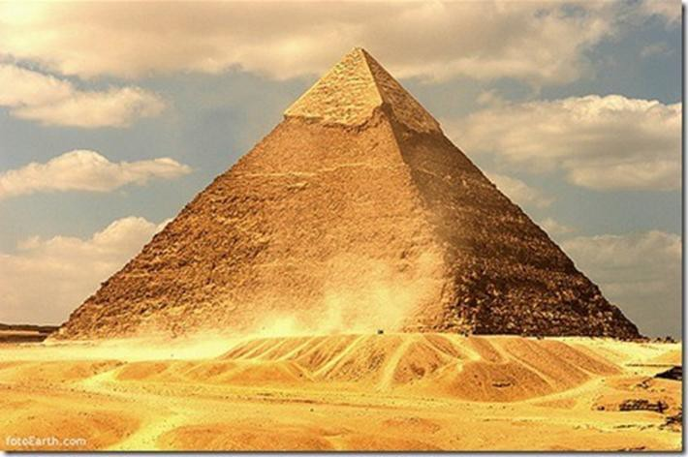
Крупнейшая из пирамид — пирамида Хеопса — является единственным из «7 чудес света», уцелевшим до наших дней. Более 3000 лет, до постройки в Англии Линкольнского собора (1311 год), пирамида Хеопса была самым высоким сооружением на Земле. Её первоначальная высота — 146,6 метров — соответствовала 50-ти-этажному небоскрёбу, но после землетрясения в XIII веке пирамида Хеопса уменьшилась на 8 метров — она лишилась облицовки и позолоченного камня пирамидона, венчавшего верхушку. Египтяне растащили облицовочные плиты из полированного белого известняка и использовали их в строительстве каирских домов и мечетей. Великие пирамиды Гизы в ЕгиптеПирамида Хеопса изумляет своим величием и титаническим трудом людей, поднявших к небу каменные блоки весом по 2,5 тонны с помощью примитивных приспособлений — канатов и рычагов. А в «Камере Царя» гранитные блоки весят до 80 тонн. Арабский историк Абдель Латиф (XII в.) отмечает, что отдельные глыбы настолько плотно подогнаны друг к другу, что между ними нельзя просунуть остриё ножа.

Солнечная ладья 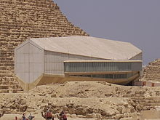
Внутри пирамиды Хеопса находятся погребальные камеры, а снаружи, у её подножия стоит Музей Солнечной ладьи. На этом корабле, построенном из кедра без единого гвоздя, фараон должен был отправиться в загробный мир.
Пирамида Хефрена (Хафры) 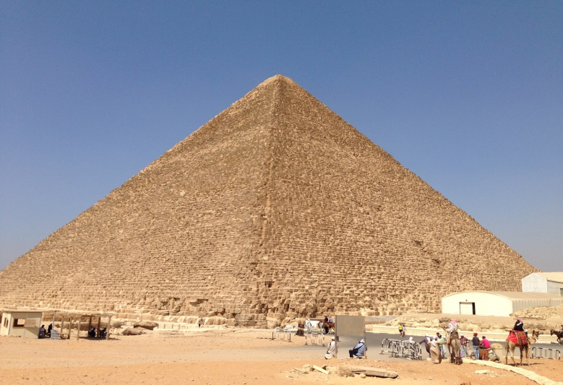
Вторая по величине древнеегипетская пирамида возведена на 40 лет позже первой фараоном Хафра — сыном Хеопса. Хотя пирамида Хефрена уступает по высоте (136,4 м) усыпальнице его отца, но благодаря расположению на более высокой точке плато она составила достойную конкуренцию Великой пирамиде. На верхушке пирамиды Хефрена частично сохранилась белая базальтовая облицовка, напоминающая ледник на горе.Великие пирамиды Гизы в Египте

Пирамида Микерина (Менкаура)
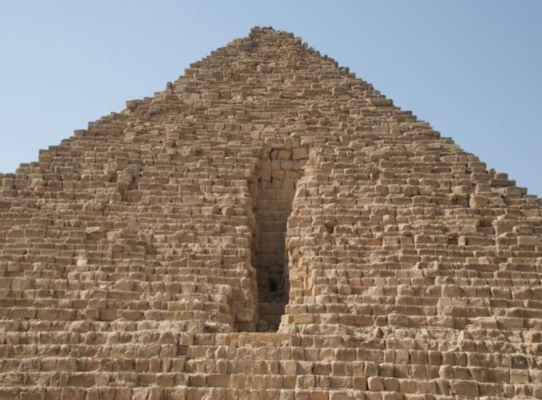
Ансамбль Великих пирамид завершает относительно скромная по размерам усыпальница Микерина, построенная для внука Хеопса. Вопреки громкому прозвищу «Херу» (высокая), она достигает лишь 62 метров в высоту, но зато подчёркивает величие пирамид Хеопса и Хефрена.
Большой Сфинкс 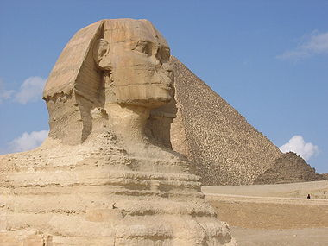
У подножия плато Гизы высится монументальная скульптура длиной 73 метра и 20 метров высотой. Она высечена из монолитной известковой скалы в форме сфинкса — мифического существа с головой человека, лапами и телом льва. По мнению учёных, черты лица Большого Сфинкса сходны с обликом фараона Хефрена. Взгляд Сфинкса устремлён на восток, к восходящему солнцу. Согласно верованиям египтян, лев являлся символом солнечного божества, а фараон — наместником бога Солнца Ра на земле и после смерти сливался с сияющим светилом. Львы стояли у ворот загробного мира, поэтому Сфинкса принято считать стражником некрополя. Лицо статуи сильно повреждено. Чаще всего можно услышать, что нос Сфинксу отбили наполеоновские гренадёры. По другой версии легенды, ущерб скульптуре нанёс один шах, религиозный фанатик. Причина вандализма проста: ислам запрещает делать изображения людей и животных. Великие пирамиды Гизы в Египте.
Тайны древних времён: для чего строились пирамиды?
До сих пор не умолкают споры о назначении пирамид. Традиционная версия гласит, что возвышающиеся над бренным миром курганы могли быть гробницами фараонов, откуда их прах возносился ближе к небу и солнцу. Одни учёные считают пирамиды храмами, где служители культа солнца совершали религиозные обряды; другие — научными лабораториями, созданными для астрономических наблюдений. Немецкие археологи выдвинули ещё одну гипотезу: пирамиды — это естественные генераторы земной энергии. Этой энергией «заряжались» и омолаживались фараоны. «Солнцеликие» посещали пирамиды, точно так же, как современные люди ходят к психологам и массажистам. Также есть мнение, что пирамиды Гизы стояли здесь задолго до библейского потопа и их предназначение ещё предстоит разгадать.[2]

Глава 3. САРКОФАГ С МУМИЕЙ
Изучая все больше и больше информации, я решила сделать саркофаг с мумией внутри. Потом оставить его себе на память о поездке в Египет.
Для этого понадобилось:
1.фольга
2.туалетная бумага
3.соль
4.мука
5.вода
6.гуашь
7.кисточка
8.стразы и поетки для украшения саркофага.
9.лак для покрытия готового саркофага
Для начала, я сделала фигуру человека из фольги, и обвернула его туалетной бумагой, получилась мумия. Потом я смешала муку,соль и воду и у меня получилось соленое тесто, из которого я в дальнейшем сделала сам саркофаг. Получившийся саркофаг я разукрасила гуашью и посыпала поетками для украшения. В саркофаг приклеила на дно мумию. После того как гуашь высохла, я покрыла изделие лаком.

ЗАКЛЮЧЕНИЕ
Плато Гиза до сих пор таит много загадок. Потребуется не один десяток лет, чтобы приблизится к ответам на накопившиеся вопросы. Я узнала много интересного из истории Древнего Египта. Что находится в египетских пирамидах их названия и расположения. В итоге моя гипотеза подтвердилась, в пирамидах действительно раньше были захоронения.

СПИСОК ЛИТЕРАТУРЫ
1. http://www.egyptius.com/
2. http://www.putidorogi-nn.ru/po-vsemu-svetu/velikie-piramidy-i-bolshoi-sfinks-nasledie-drevnego-tcarstva
3.Бьювел.Р.Секреты пирамид (Тайна Ориона).-М.1996.
4. Бабанин В.П. Тайны великих пирамид. С-Пб.: Лань, 1999. – 510 с.
5.https://yandex.ru/images/search?text=%D0%BF%D0%B8%D1%80%D0%B0%D0%BC%D0%B8%D0%B4%D0%B0%20%D1%85%D0%B5%D1%84%D1%80%D0%B5%D0%BD%D0%B0%20%D1%85%D0%B0%D1%84%D1%80%D1%8B%20%D1%84%D0%BE%D1%82%D0%BE&stype=image&lr=14&source=wiz&pos=31&img_url=https%3A%2F%2Fwww.sharm-club.com%2Fassets%2Fimages%2Fcities%2Fcairo%2Fpharaonic%2Fthe-great-pyramid-of-cheops.jpg&rpt=simage

